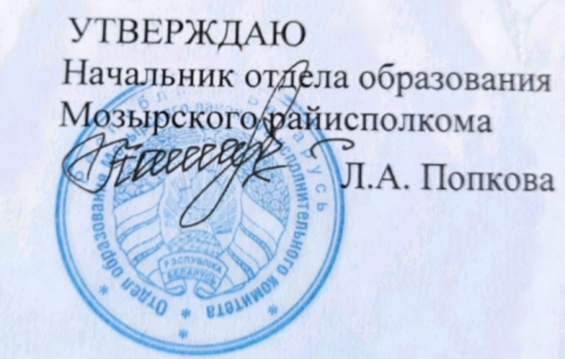

Задания первого этапа республиканской олимпиады по обществоведению
2021/2022 учебный год

XI класс

Часть А
I. Назовите понятия, которым даны определения (за каждое правильное понятие 1 балл, всего – 10 баллов)
- Процесс взаимодействия людей, в ходе которого они обмениваются
информацией, выявляют свое отношение друг к другу _________________________________________________________________.
- Мировоззренческая идея, которая утверждает достоинство и самоценность человека, его свободу и право на счастье ________________________________________________________________.

3.Исторически сложившаяся форма отношений между мужчиной и женщиной, посредством которой общество упорядочивает их половую жизнь
и устанавливает супружеские и родительские права и обязанности
________________________________________________________________.

4.Перемещение людей из страны в страну, из одного района в другой, из
города в деревню и обратно________________________________________.

5.Процесс всестороннего сближения различных стран и становления единой глобальной системы технологических, финансовых, экономических, социально-политических и культурных связей на основе новейших информационно-коммуникационных технологий ________________________.

6.Крайняя, агрессивная форма национализма; исходит из убеждения в
превосходстве и даже исключительности своей нации ___________________.

7.Система экономических, политических, правовых, культурных связей
между людьми, которые устанавливаются ими без вмешательства со стороны
государства ________________________________________________________.

8.Единая политическая организация общества, которая распространяет
власть на всю свою территорию и население, располагает специальным аппаратом управления, издаёт обязательные для всех законы и обладает суверенитетом ______________________________________________________.
9.Особая форма голосования избирателей, в ходе которого они выбирают
тот или иной вариант ответа на поставленный вопрос государственной или общественной жизни _______________________________________________.

10.Признанная государством в качестве субъекта права организация, которая обладает обособленным имуществом, самостоятельно отвечает этим имуществом по своим обязательствам, от своего имени выступает в суде, приобретает и осуществляет права, выполняет обязанности _______________.

II. Расставьте в хронологической последовательности
(за одну правильную последовательность 0,5 балла, всего – 4 балла)

Основные стадии избирательного процесса.
а. выдвижение и регистрация депутатов;
б. составление списков избирателей;
в. образование избирательных округов;
г. назначение даты выборов;
д. предвыборная агитация;
е. голосование;
ж. установление результатов выборов;
з. опубликование результатов выборов в официальных изданиях.
Ответ ___________________________________________________________

III. Задания с одним правильным ответом (за каждый правильный ответ 1 балл, -19 б).
1.Понятие личность выражает:
а) степень жизненной активности человека
б) биологическое своеобразие человека
в) врожденную характеристику человека
г) целостное социальное качество человека
Ответ____________________________________________________________

2.Самокритичность как качество, необходимое для самовоспитания личности:
а) требуется для того, чтобы быть волевой личностью
б) направляется требованиями других людей
в) предполагает наличие жизненной цели
г) способствует формированию объективной самооценки
Ответ ____________________________________________________________

3. Целеустремленность ка качество, необходимое для самовоспитания личности:
а) обеспечивает объективную самооценку
б) предполагает наличие жизненного ориентира
в) выражается в критическом анализе своего поведения
г) является центром самосознания личности
Ответ______________________________________________________________

4.Элитарной культурой называют:
а) деятельность особых учреждений, предприятий, специалистов по организации материального и духовного производства;
б) культуру привилегированных групп общества;
в) систему норм и ценностей, отличающих отдельную социальную группу от большинства общества;
г) субкультуру, которая находится в конфликте с доминирующими ценностями и нормами.
Ответ______________________________________________________________

5.Массовой культурой называют:
а) совокупность ценностей, верований, традиций и обычаев, которыми руководствуется большинство членов общества;
б) народное творчество, искусство, создаваемое народом;
в) культуру, ориентированную на массовое каждодневное потребление;
г) культуру, создателями которой являются не имеющие профессиональной подготовки анонимные творцы.
Ответ______________________________________________________________

6.Укажите верное суждение о мировоззрении:
а) Задача мировоззрения состоит в том, чтобы дать людям знание и понимание идеалов гуманности, определяющих нормы нравственности;
б) мировоззрение предполагает заинтересованность личности в высших ценностях и проявляется в еѐ поступках по отношению к людям, окружающей природе;
в) мировоззрение является врожденной характеристикой человека, которая проявляется с самого рождения и почти не изменяется в течение жизни;
г) мировоззрение ориентирует мысли, чувства и поступки человека, является организующим началом всей жизни.
Ответ______________________________________________________________

7. Укажите верное суждение о культуре:
а) в Древнем Риме слово «культура» обозначало умение истолковывать и понимать тексты Священного Писания;
б) с точки зрения антропологического подхода культура понимается как совокупность лучших, наиболее значительных творений человека;
в) слово «пайдейя» в Древней Греции истолковывалось как воспитание в соответствии с традициями народа, его жизненными правилами.
г) сторонники ценностного подхода считают культурой весь мир сотворенных людьми.
Ответ______________________________________________________________

8. Отличительной чертой малой социальной группы является:
а) наличие специфического языка общения между членами группы;
б) непосредственный личный характер общения между членами группы;
в) существование в масштабах всего общества;
г) сходство образа жизни и мышления членов группы
Ответ______________________________________________________________

9. Современные нации формировались в период:
а) возникновения государства;
б) становления капиталистических отношений;
в) зарождения феодального общества;
г) разложения родоплеменных отношений.
Ответ______________________________________________________________

10. Сфера общественной жизни, обеспечивающая удовлетворение потребностей людей в жизненных благах – это:
а) экономическая сфера;
б) политическая сфера;
в) духовная сфера;
г) социальная сфера.
Ответ______________________________________________________________

11. Забота родителей о духовном развитии ребенка, обучение его правилам и нормам поведения в обществе является проявлением функции семьи:
а) рекреативной;
б) эмоционально-психологической;
в) воспитательно-регулятивной;
г) хозяйственно-бытовой.
Ответ______________________________________________________________

12. Состояние человека, связанное с чувством глубокой моральной удовлетворенности и ощущением полноты бытия, определяется понятием:
а) счастье;
б) надежда;
в) совесть;
г) дружба.
Ответ______________________________________________________________

13. Автор, выделивший экстравертный и интроверты типы характеров:
а) И.П. Павлов;
б) З. Фрейд;
в) Д. Юм;
г) К.-Г. Юнг.
Ответ______________________________________________________________

14. Мораль это сфера поступков по отношению к …
а) Богу;
б) государству;
в) другим людям;
г) животным.
Ответ______________________________________________________________

15. К конституционным обязанностям гражданина Республики Беларусь относится:
а) получение общего базового образования;
б) участие в республиканских референдумах;
в) содействие развитию культуры;
г) участие в финансировании государственных расходов.
Ответ______________________________________________________________

16. Несовершеннолетние в возрасте до 14 лет (малолетние) вправе самостоятельно:
а) принимать в дар движимое и недвижимое имущество;
б) устроиться на работу и работать в свободное от работы время
в) совершать сделки по распоряжению средствами, предоставленными
родителями;
г) осуществлять права автора произведения литературы или искусства,
изобретения.
Ответ______________________________________________________________

17. В соответствии с Конституцией Республики Беларусь выборы являются прямыми, потому что:
а) депутаты избираются гражданами непосредственно;
б) запрещается контроль за волеизъявлением граждан;
в) избиратели имеют одинаковое количество голосов;
г) избиратель лично решает, за кого ему голосовать.
Ответ______________________________________________________________

18. В Республике Беларусь действует избирательная система
а) представительного меньшинства;
б) смешанная;
в) пропорциональная;
г) мажоритарная.
Ответ______________________________________________________________

19. Выборы Президента Республики Беларусь назначает:
а) Премьер – министр;
б) Центральная избирательная комиссия;
в) Президент;
г) Палата Представителей Национального собрания.

Часть В
IV. Узнать личность (всего 10 балла по 2б.)
1.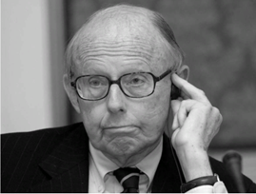
Главная роль - религиозное начало. Основные современные цивилизации: Англосаксонская, католическо- протестантская, славяно-православная, конфуцианская, японская, мусульманская, латиноамериканская, африканская. Идея цивилизационных разломов и конфликтов.___________________________
2.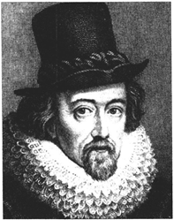Называл эксперимент «пыткой природы» — строгим допросом, имеющим целью установить истину.______________________

3.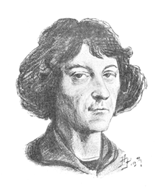 Книга «О вращении небесных сфер»(1543) ознаменовала собой переход от геоцентрической картины мира (центром признаётся Земля) к гелиоцентрической (центром считается Солнце). Это, в свою очередь, стало толчком к формированию нового типа культуры, в том числе к развитию современной науки._________________________________________________
4.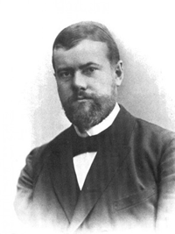 Выделил признаки Социального действия:
1) Всегда совершается осознанно и при этом имеет субъективный смысл.
2) Характеризуется ориентацией человека на других, на определённую реакцию окружающих. _________________________________________________
5.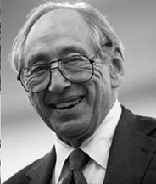 Концепция «Три “волны” развития общества», _____________________________________________________________

V. Составьте и заполните сравнительную таблицу «Три “волны” развития общества», ответив на следующие вопросы: Всего 36 баллов
Вопросы | Доиндустриальная волна | Индустриальная волна | Постиндустриальная волна
Какие технологии лежат в основе «волны»?
Какая отрасль экономики является основной?
Что собой представляет социальная структура общества?
Что является главной ценностью общества?
Каковы хронологические рамки периода?

VI. Проведите SWOT-анализ (от аббревиатурного сокращения выражения, которое в переводе с английского языка означает: S — strength — сильные стороны; W — wearkness — слабые стороны; O — opportunities — возможности; T — threats — трудности, угрозы) развития информационного общества в Беларуси. ( Всего 12бал.- 3б.каждый )

S (сильные стороны) | W (слабые стороны)
O (возможности) | T (трудности)

VII. Можно ли назвать процесс глобализации современного мира прогрессивным? Аргументируйте своё мнение.

_____________________________________________________________________________________________________________________________________________________________________________________________________________________________________________________________________________________________________________________________________________________________________________________________________________________________________________________________________________________________________________________________________________________________________________________________________________________________________________________________________________________________________________________________________________________________________________________________________________________________________________________________________________________________________________________________________________________________________________________________________________________________________________________________________________________________________________________________________________________________________________________________________________________________________________________________________________________________________________________________________________________________________________________________________________.

